柳州市城市管理行政执法局
文 件

柳城管发〔2021〕35号

柳州市城市管理行政执法局
关于表彰2020年度柳州市
“优秀环卫工人”的通报

市环卫处，各县、区（新区）城管执法局、环卫所（环卫站），直属各单位：
2020年以来，全市环卫干部职工大力弘扬“美化龙城乐奉献、立足环卫为人民”的柳州环卫精神，紧紧围绕建设“美丽柳州”及创建全国文明城市等活动，凝心聚力，攻坚克难，在平凡的工作岗位上做出了不平凡的成绩，特别是新冠疫情暴发以来，他们始终奋战在疫情防控的第一线，为打赢疫情防控阻击战和高效全面推动复工复产任务做出了突出贡献，涌现出了一批先进个人。
为激励先进、树立典型，不断推动城市管理工作更加广泛深入的开展，经各单位民主推荐，柳州市城市管理行政执法局研究决定，授予陈明等247名同志2020年度柳州市“优秀环卫工人”。
希望受到表彰的同志要珍惜荣誉，戒骄戒躁、再接再厉，在今后的工作中再创佳绩。全市环卫广大干部职工，向获得表彰的“优秀环卫工人”学习，学习他们“宁愿一人脏，换来万人洁”的无私奉献精神，为加强我市市容环境卫生管理，守护柳州市“山清水秀地干净”的城市管理品牌做出更大的贡献。

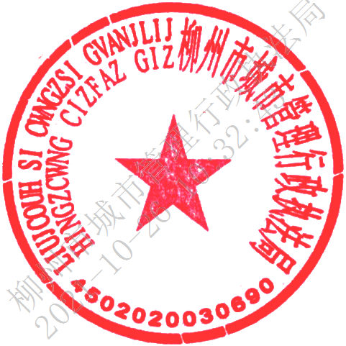
柳州市城市管理行政执法局
2021年10月25日

2020年度柳州市“优秀环卫工人”名单
（247名）

市 环 卫 处  （9人）: | 徐文君、陈 明、张兰枚、韦永基、黄宗甫、尹红岑、黄 弥、韦志鸿、苏 勇。
城中区环卫所  （28人）: | 陈 丽、林 烨、谢小英、王和香、李丽梅、韦英秀、韦秋燕、龙美娜、陈其芬、罗利优、秦桂美、黄雅妙、席彩琼、伍丽芳、尹本刚、何永强、覃海伟、韦桂姣、林柳萍、张惠燕、覃太春、覃善益、韦 海、李 波、吴文革、蒋 慧、马 俊、黎 钢。
柳北区环卫所  （31人）: | 周海荣、肖绍连、蒙子梅、姜健广、刘丙兰、韦逢巧、韦顺香、叶 娥、施祖松、罗朝冬、王永松、陈 静、宁 刚、范海新、蓝胜必、龙林贵、黄麒鸿、湛建辉、高其万、贾枚玉、雷善跃、林洪蓉、吕均明、朱伟芳、范群珍、韦丽华、周柳荣、覃美美、程 骏、覃雪莲、刘月新。
鱼峰区环卫所  （34人）: | 周继怛、谭 进、韦懿芝、韦春花、张亮分、梁美芝、张柳耀、张庆宜、陈明娟、蔡文斌、兰志华、卢 庭、张冬明、陈本发、陈兰校、黄 宁、蓝爱芬、李 蓉、韦柳机、曾玉兰、黄凤枝、黄杰明、李桂芬、刘 丽、刘智杰、罗红素、莫运勇、潘利飞、潘龙妹、覃胡英、韦爱葵、韦凤米、韦玉雪、张桂凤。
柳南区环卫所  （44人）: | 黄 桃、袁志敬、陶 刚、申玉珍、谢金凤、陈香艳、周仲艳、余楚玲、李小新、李金花、周玉凤、陶艳酬、黄家重、李秀娟、梁雪冰、黄琼艳、邹丽娟、黄金梅、黄桂萍、黄雅萍、张保平、苏善群、蓝惠美、覃永萍、韦智文、李翠锦、李玉英、邹永香、莫崇光、蓝彩新、陈军连、韦明光、韦献所、孙雪菊、黄建芬、曾春妹、韦光化、马文勇、张 伟、黄邦业、农箭敏、刘海泉、张群芳、黄丽颖。
市水上保洁所  （6人）: | 朱 敏、韦华剑、何俊霖、秦春旺、苏叶海、  欧阳孔军。
柳 西 环 卫 所  （8人）: | 黄竹平、黄丽常、郭京泉、覃文瑞、覃善平、梁周教 覃文追、莫引雪。
市城管执法局  柳东分局  （21人）: | 黄英明、莫凤梅、吴仲兴、谢建生、杨裕强、周玉红、潘新陆、韦启阳、韦启忠、温汉绪、谢新亮、覃庆文、植芝武、何华云、梁绍文、潘瑞勤、陈秋凤、陈 红、罗海凤、焦中只、黎连有。
市城管执法局  北部生态新区分局（12人）: | 陈凤兰、陈洪斌、李祖伍、韦世英、蓝月姣、银素莲、郑文俭、佘秀玲、陈凤莲、陈福飞、杨美萍、张宪鹏。
柳江区环卫所  （16人）: | 韦 晓、何玉佩、田金菊、韦海胡、熊革红、覃秋艳、曾海燕、覃翠花、张小葵、韦春香、戴秀勤、覃树生、韦广武、陈莉莉、覃秀兰、董舒剑。
柳城县环卫站  （6人）: | 韦素平、黄美青、韦桂龙、谢柳英、刘利合、覃秀兰。
鹿寨县环卫站  （12人）: | 陆金兰、邓龙龄、梁宝裕、韦满祥、阳义生、廖港娟、廖秋云、李 琼、黄新忠、韦罗燚、韦平想、张桂兰。
融安县环卫站  （6人）: | 赵有禄、邓美增、黄民宁、覃海岚、韦玉荣、莫秀莲。
融水县环卫站  （10人）: | 黎世华、贾美兰、梁彩青、韦凤燕、韦枚本、石树花、梁彦红、刘永洁、吴莉秋、管文辉。
三江县市容市政服务站（4人）: | 曹言义、杨云凤、石培梦、张素娥。

公开方式：主动公开
柳州市城市管理行政执法局办公室 2021年10月25日印发

